7-8 мая в Ледовом дворце п. Комсомольский состоялся межрегиональный турнир по хоккею с шайбой среди детей 2003-2004 года рождения, посвященный 70-летию Победы в Великой Отечественной Войне. В турнире приняли участие команды:
«Мордовия» г. Саранск,
«Рубин» г. Кузнецк Пензенской области,
«Торпедо» г. Лукоянов Нижегородской области,
«Юность» г. Вольск Саратовской области,
ХК «Цементник-Чамзинка» - хозяева турнира.
На параде открытия турнира к юным хоккеистам обратился со словами приветствия и поздравления с Великим праздником Победы, Глава администрации Чамзинского муниципального района Вячеслав Геннадьевич Цыбаков.
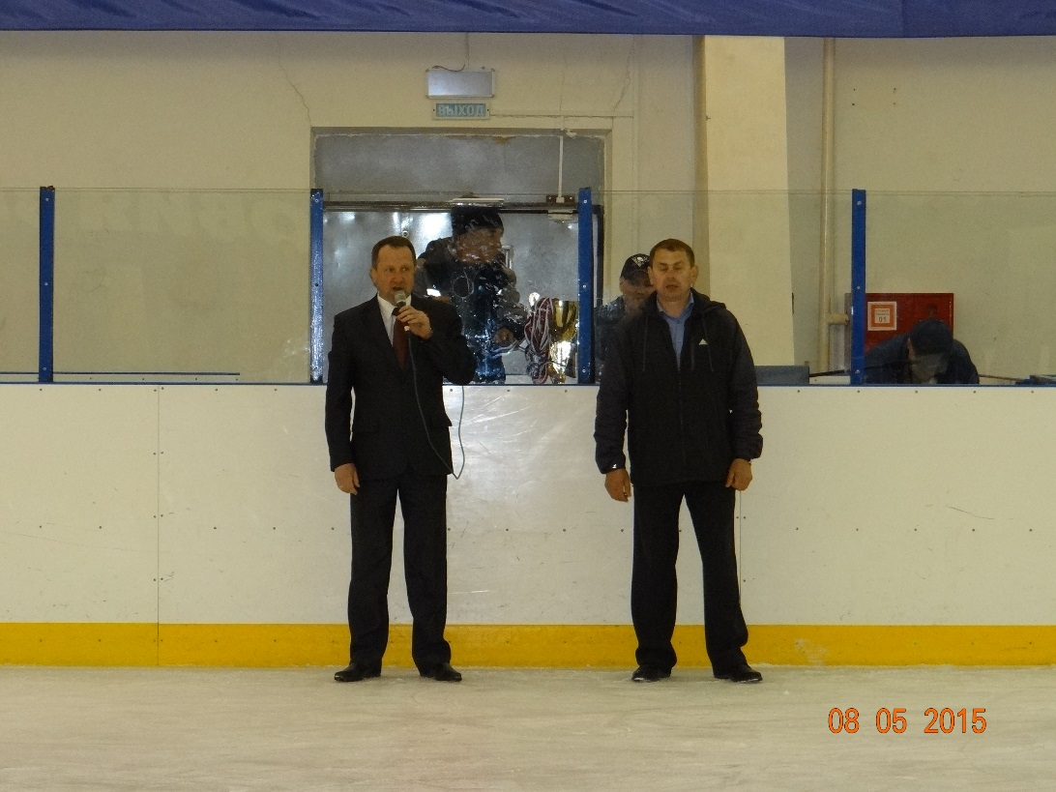
В упорной борьбе I место заняла команда «Рубин» г. Кузнецк, II место заняла наша команда «Цементник-Чамзинка», III место команда «Мордовия» г. Саранск
Юные хоккеисты были награждены медалями, грамотами, кубками и ценными призами.


